工程笔记 89789V
2025-2026赛季 Chaos Squad

2025/6/30-2025/8/14
队伍成员照片：

团队成员介绍：

- Alan 张嘉昊(主要负责机器人搭建/设计，在比赛中负责装填手)- 我爱好运动、搭建模型和玩Minecraft。我活泼开朗，可以给团队带来欢乐。
- Andy 顾云卿（主要负责工程笔记，在比赛中负责操作手）-我专注严谨，逻辑思维清晰，热爱科学享受探索未知世界，求知若渴。

团队目标，团队使命：在工作/比赛中积累经验，在以后的任务中展现出更好的自己
项目日记：

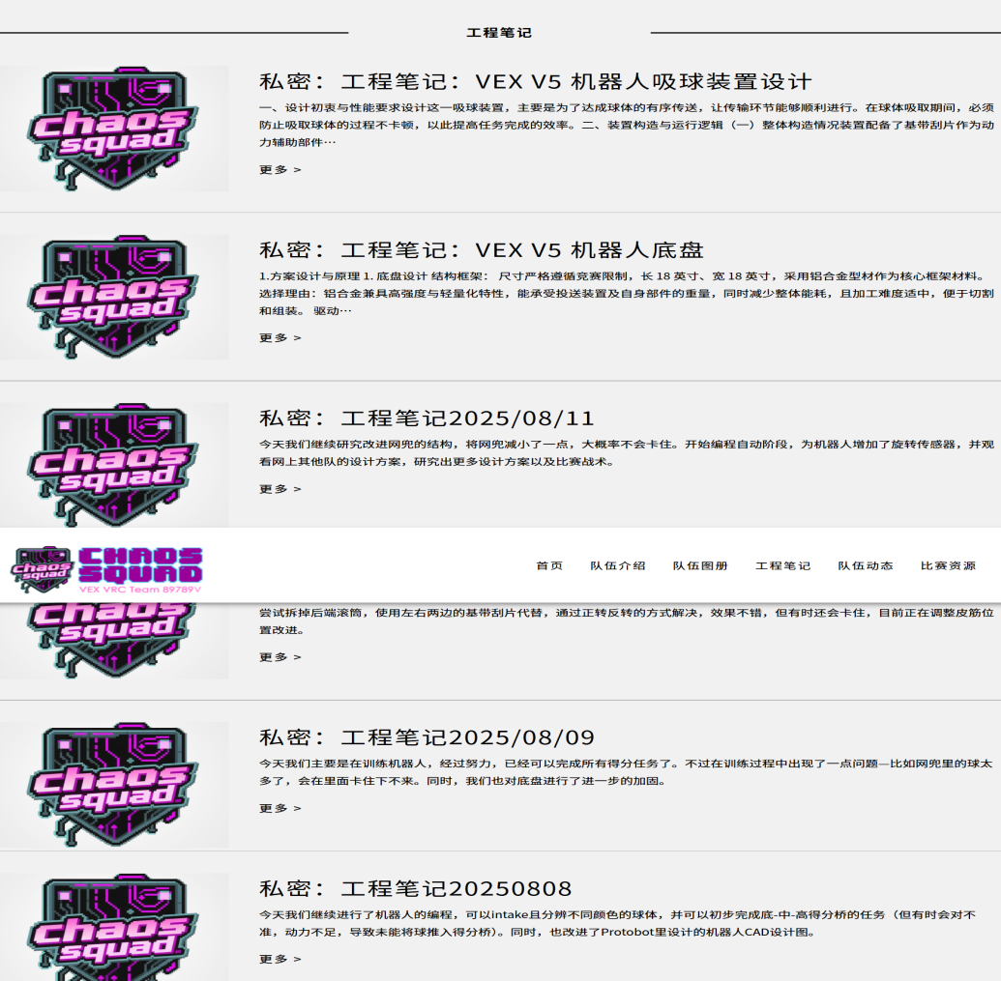

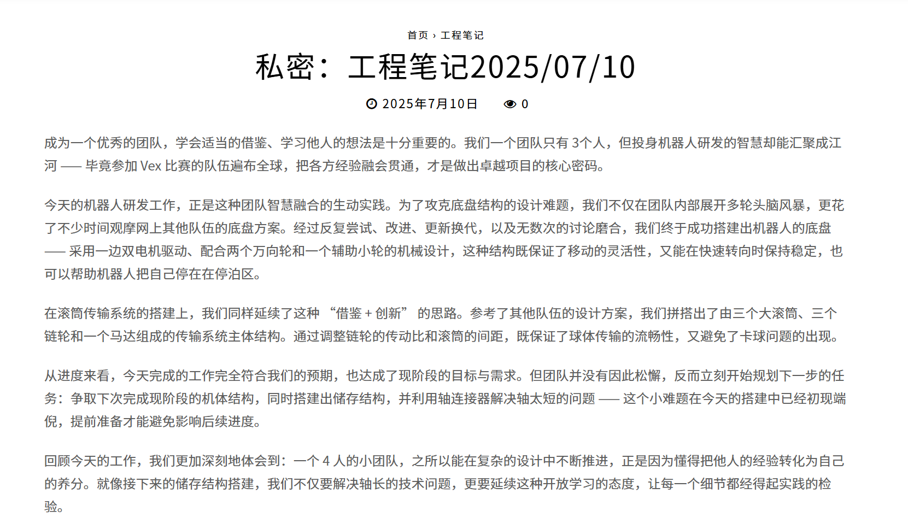
项目管理：
团队分工​
Alan（主导机械与统筹）：负责底盘、投送 / 存储装置的设计、制作，同步统筹进度、对接赛事，决策关键问题。​
Andy（主导电控与测试）：编写程序、调试设备,（记录数据、反馈问题），协助机械组装。​
每日 5 分钟快速同步进度，每周花 20 分钟复盘计划。​
团队规则​
任务管理：用共享表格拆解任务，明确每人每日核心事项
资源管理：工具材料共用共管，使用后即时归位.
安全保障​
操作安全：两人互相监督，加工时必须同步佩戴护具，调试前共同检查场地，高温设备使用后由最后接触者负责断电。​
应急处理：急救包随身携带，出现故障或意外时，立即暂停操作，共同排查原因，必要时联系指导老师协助。​
项目推进保障​
时间节点：第 2 周完成 V1.0 原型
第 4 周完成 V2.0 优化；
第 5 周全流程模拟
风险预案：关键零件备份 1-2 套，程序每 2 天保存一个版本，赛前共同完成 2 小时压力测试。​
文档记录：两人轮流记录《工程日志》，重点标注分工完成情况、问题及解决方案。​
比赛任务讨论与理解
核心任务是得分与对抗：比赛的核心是让机器人获取红蓝两色积木并投入得分装置得分，同时要应对对手的竞争与干扰。由于存在 “推回” 机制，即得分区满载后新放入的积木会挤出对侧积木，所以比赛并非单纯的得分，还需考虑如何防守己方得分区，以及适时破坏对方得分区，这使得比赛策略变得更加复杂，需要团队实时根据场上局势调整策略。
机器人设计与策略选择：由于没有积木持有限制，机器人可能会设计成大容量的积木存储结构，以便一次性获取并携带较多积木，在合适时机集中投放得分。但同时要考虑机器人的机动性和操控性，因为场地有限且需要精准对齐得分装置。
自动阶段与手动阶段配合：自动阶段机器人需自主完成任务，这要求提前编写好精准的程序，让机器人能快速获取积木并尝试得分或完成特定任务以获取自动胜利点数。手动阶段则考验操作手的操控技巧和团队配合，操作手要在短时间内高效控制机器人得分、干扰对手，并在比赛结束时将机器人停入指定停车区获取额外分数。
评分规则
基本得分：将红蓝两色积木投入得分装置，每个积木可得 3 分。长得分装置最多容纳 15 个积木，中心得分装置最多容纳 7 个。
控制奖励：在每个长目标中央，若某联盟的积木数量高于对方，则该联盟可获得 10 分控制加分。同理，在上下中央 Goal 中，积木数量多于对手的一方也可获得控制奖励分。
附加奖励：占据中心区域或使目标装置降到最低位置，可获得额外积分，具体分值规则未提及，需参照详细规则文档或官方说明。
自动阶段奖励：在自动阶段，联盟若能完成特定任务，将获得自动胜利点数，这些点数可能会对比赛最终胜负产生关键影响。
结束阶段奖励：比赛结束时，若有一台机器人停在联盟指定停车区，可获得 8 分；若两台机器人同时停靠，则可获得 30 分。
比赛策略的制定:

（一）“激进得分型” 策略
- 自动阶段：快速获取积木，优先投入长得分装置积累分数，同时争取自动胜利点数。
- 手动阶段：专注得分，利用大容量存储集中投放，后期确保至少一台机器人停入停车区。

（二）“后发制人型” 策略
- 自动阶段：不急于得分，让机器人处于相对边缘位置，观察对手动向，仅完成基础移动避免失误。
- 手动阶段：前期放任对手得分，专注收集积木并存储。待比赛后期，尤其是得分装置即将满载时，集中将己方积木投入，利用 “推回” 机制挤出对手积木，同时确保最后机器人停入停车区。

（三）“堵口压制型” 策略
- 自动阶段：快速将少量积木放入得分装置，然后移动机器人堵住得分装置出入口。
- 手动阶段：保持机器人对出入口的封堵，阻止对手投入积木，同时安排另一台机器人收集积木，在合适时机替换封堵机器人投放积木，最后协调停靠。

三、可行方案
综合来看，堵口压制型较好，风险较低，只要与队友有好的配合，大概率能获胜。 后发制人型， 风险较高，需精准把握时机，可作为奇兵策略备用。
机器人功能与结构设计（7，10）：

我们在底盘，intaker，传输投放和储存结构的设计上有很多不同的设计方案，比如我们在做底盘时一开始是想将底盘做成15x15inches长但经过对比和测试我们发现将底盘做成17.5x17.5inches的话机器人的机动性和储球空间比原来更好，于是我们选择了第二种方案。
- 讨论过程

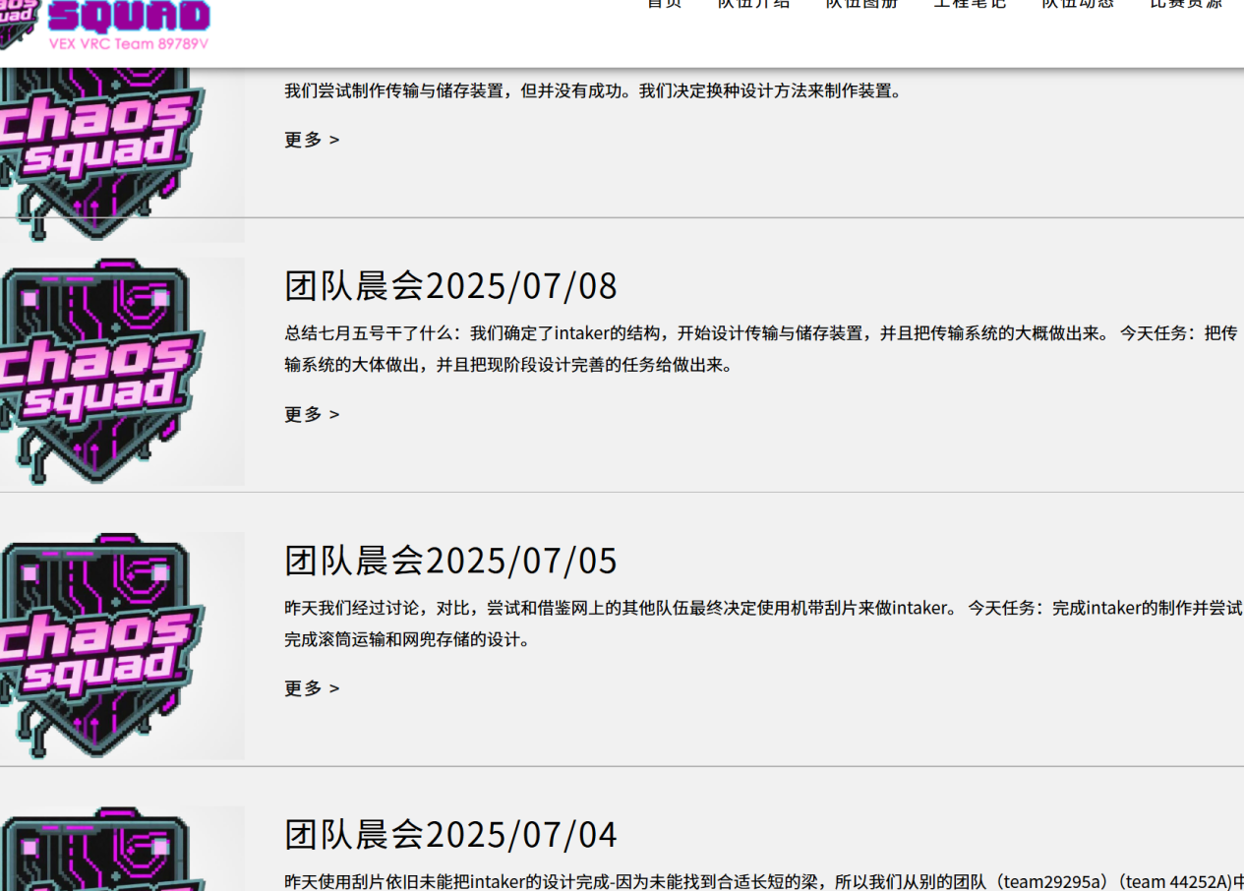
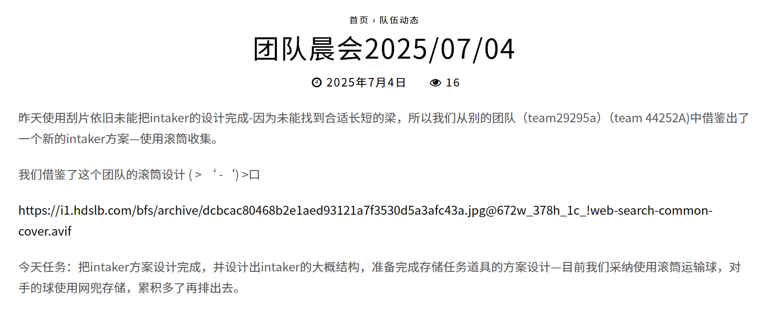

9.机器人设计与优化迭代过程(时间图）:
06/30 队伍成立。
07/01-07/06 讨论1代机的机体结构。
07/07 开始1代机底盘的建造。
07/08完成1代机底盘的建造并开始搭建机器人上面部分的框架。
07/10 发现我们1代机的地盘有问题，开始进行改良。
07/12 完成1代机的建造，准备开始将其升级为1.5代机。
07/15 完成1.5代验证机，准备拆卸并升级版本。
07/20 完成设计2代机并开始搭建其地盘。
07/24-07/28 设计intaker，传输结构和储球框架。
07/29-08/03 完成2代机的建造。
08/04-08/08 优化改良intaker，传输结构和储球框。
08/09-（。/。）编程与操控。

11.下一代机器的优化目标：
我们的2代机在储球这一方面有着很大的优势，但在机器人的机动性，intaker和传输装置这一方面都较差。所以我们打算在下一代上提升机器人的机动性，intaker和传输装置并舍弃一部分的储球空间。

12：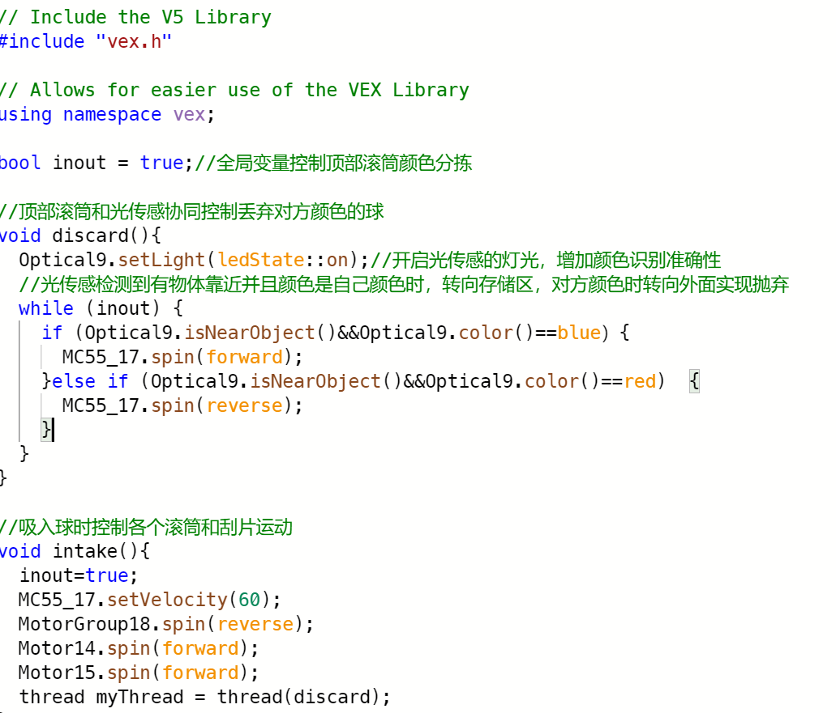以下是一段颜色分解的代码：
void discard(){
Optical9.setLight(ledState::on);---开启光传感的灯光，增加颜色识别准确性

光传感检测到有物体靠近并且颜色是自己颜色时，转向存储区，对方颜色时转向外面实现抛弃：
while (inout) {
if (Optical9.isNearObject()&&Optical9.color()==blue）{
MC55_17.spin(forward);
}else if (Optical9.isNearObject()&&Optical9.color()==red) {
MC55_17.spin(reverse);
}
编程顺序：颜色分解-低，中，高得分桥任务程序-手动赛各个按键的作用-自动赛编程/参数-手动赛参数
队伍及成员的收获

Andy:了解机器人设计与搭建的基础，需理解机械结构与电子元件工作原理，技术能力全面提升，学会策略规划与博弈意识，提升了抗压能力与竞技韧性，更是获得了更高的成就感与自信心。

团队收货：学会熟练地分工与配合，成员需明确分工。会清晰表达自己的想法，倾听他人意见，提升精准沟通与临场应变的默契。学会尊重规则、公平竞争的体育精神，同时，综合素养与视野也在飞速拓展

工程笔记：VEX V5 机器人底盘

1.方案设计与原理

1. 底盘设计
- 结构框架：
- 尺寸严格遵循竞赛限制，长17.5英寸、宽 17.5 英寸，采用铝合金型材作为核心框架材料。选择理由：铝合金兼具高强度与轻量化特性，能承受投送装置及自身部件的重量，同时减少整体能耗，且加工难度适中，便于切割和组装。
- 驱动系统：
- 电机配置：采用 4 个 11W 功率的 V5 马达电机，呈 “四轮对称分布” 布局，分别驱动 4 个全向轮，实现全向移动功能。
- 传动方式：采用齿轮传动，传动比设定为 1:1。确保机器人在承载重物或复杂场地中仍能稳定移动，同时配合全向轮的灵活性，平衡动力与操控性。
- 车轮参数：配备 4 个全向轮，利用其多方向移动特性，使机器人可实现横向滑动、原地旋转等动作，极大提升狭窄场地内的机动性。
- 控制系统：
- 传感器配置：集成旋转传感器和惯性传感器。旋转传感器实时记录车轮转动圈数，用于精确计算移动距离；惯性传感器（陀螺仪）则监测车身姿态，辅助修正直线行驶时的偏移，避免因地面不平或电机转速差异导致的路线偏差。

2.原型制作与迭代过程
- V1版本问题与改进：
- 核心问题：初始设计中，齿轮选择了较大尺寸，同时铝条长度不足，导致底盘内部空间严重受限 —— 齿轮与电机、传感器之间出现干涉，无法完成正常组装。
- 改进措施：
- 加长铝条长度，扩展底盘框架内部空间，避免部件相互阻碍；
- 适当减小齿轮尺寸，优化齿轮与周边部件的间隙，确保传动流畅。
- V2 版本优化：
- 核心问题：V1 改进后，底盘框架因铝条分布稀疏，在快速转向或颠簸场地中出现轻微晃动，结构稳固性不足。
- 改进措施：增加多个横向和纵向铝条，提升整体刚性。优化后，底盘在连续测试中无明显变形，行驶时震动幅度降低。
- 最终版本参数：
- 尺寸：17.5×17.5 英寸；
- 驱动形式：4 轮全向驱动
- 传感器：旋转传感器、惯性传感器。

4.总结与展望
- 当前方案优势：
- 4 轮全向驱动结合 11W 电机，在保证足够驱动力的同时，实现了灵活的多方向移动，可快速适应场地变化；
- 铝合金框架经优化后，兼顾轻量化与结构稳定性，满足竞赛中高频操作的强度需求。
- 待优化方向：
- 电池续航能力需提升：目前持续高强度移动时续航约 10 分钟，计划通过程序微调降低电机平均转速，在小幅降低移速的前提下，延长续航至 12 分钟以上，平衡效率与持久性。
-以下是机器人底盘的CAD图：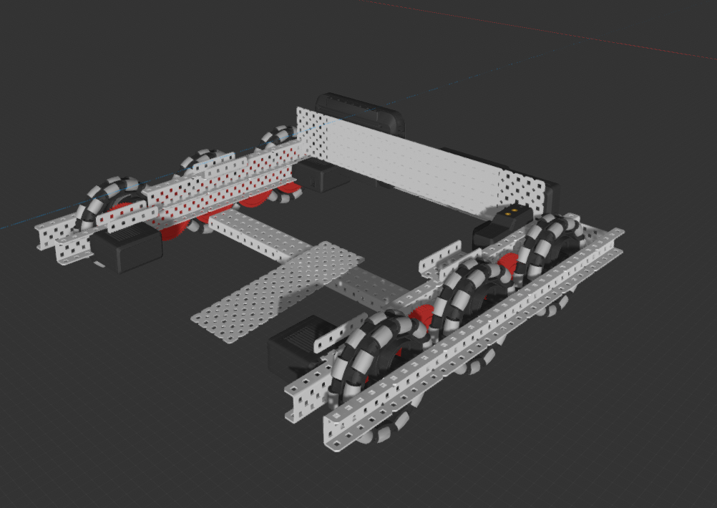
工程笔记：VEX V5 机器人吸球/投送装置
1. 投送装置设计
结构类型：
采用滚筒 - 皮筋复合结构，核心由 4 个滚筒组成，通过齿轮传动与皮筋弹力配合实现球体的抓取、输送与投送。该设计的突出优势是通过滚筒的有序排列加大了球体存储空间，可同时容纳多个球体，满足连续投送需求。

核心部件：
动力系统：配备 2 个 5W 电机和 1 个 11W 电机，其中 11W 电机通过链条传动驱动 2 个滚筒，另外 2 个滚筒由 5W 电机分别独立驱动。电机功率分配依据滚筒功能设定 ——11W 电机负责带动承载主要输送任务的滚筒，确保足够动力；5W 电机驱动辅助滚筒，平衡能耗与效率。
辅助结构：在装置后方加装多组皮筋，利用皮筋的弹性张力紧贴球体，一方面防止球体在输送过程中掉落，另一方面通过弹力辅助球体沿滚筒上升；每个滚筒对应不同任务桥高度，通过调整滚筒转速与角度，实现对不同任务桥的精准投送。颜色传感器-可以清晰分辨球体颜色，若并非正确球体，将调动上滚筒反转，将球吐出机器。
工作原理：
动作流程分为吸球阶段与投送阶段。吸球时，intaker（入球装置）将球体导入滚筒组，4 个滚筒同步转动，借助滚筒表面摩擦力与后方皮筋的推力，带动球体沿滚筒螺旋上升至顶部网兜；投送时，根据目标任务桥位置，对应滚筒加速转动，配合网兜下方的触发机构释放球体，完成投送。

2.原型制作与迭代过程
V1 版本问题与改进：
核心问题：投送力度不足，球体无法顺利推入任务桥。经测试发现，滚筒转速过低导致球体获得的初速度不够，难以克服任务桥入口的轻微阻力。
改进措施：将滚筒转速提升，增强球体投送时的动能，确保其能稳定进入任务桥。
V2 版本优化：
核心问题：球体在网兜中易发生卡顿，尤其当多个球体堆叠时，易因摩擦力过大或位置偏移导致无法顺利释放。
改进措施：在网兜出口处设计基带刮片，刮片随滚筒同步转动，当球体接近出口时，刮片主动将球体从网兜中剥离，引导其进入投送轨道，解决卡顿问题。
最终版本参数：
滚筒数量：4 个，直径 4 英尺，长度8英尺
电机配置：11W 电机 1 个（链条传动，带动 2 个滚筒），5W 电机 2 个（分别驱动 1 个滚筒）；
投送范围：覆盖全部任务桥。
3.总结与展望
当前方案优势：
滚筒 - 皮筋复合结构兼顾存储与输送功能，可高效完成球体的抓取、提升与分类投送；
经 V2.0 优化后，卡顿问题基本解决，投送流程的连贯性显著提升。
待优化方向：
投送稳定性仍需提升：目前小部分投送存在角度偏差，导致球体落在任务桥边缘或外侧。计划通过调整滚筒直径，优化球体与滚筒的接触点，减少因离心力不均导致的偏差。
以下是机器人吸球/投送装置的CAD图：

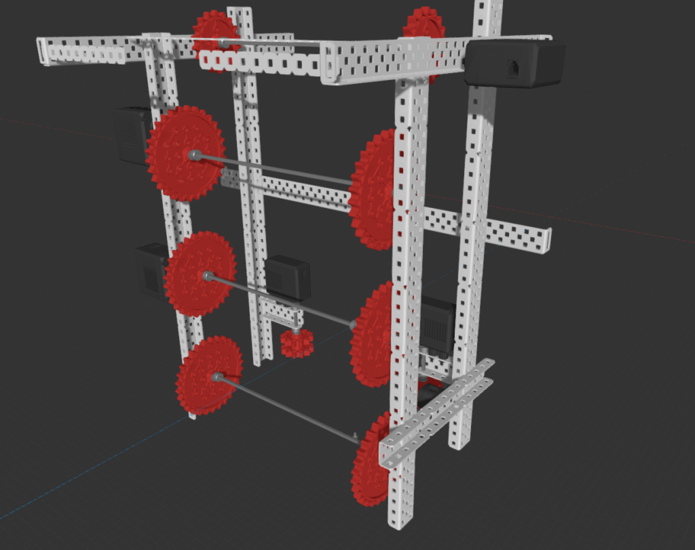

工程笔记：VEX V5 机器人存储装置设计

1.设计目标与功能定位
- 核心任务需求：
  - 实现球体的临时存储与有序输送，保障连续投送流程顺畅；
  - 存储过程中需避免球体掉落（尤其在机器人移动、转向时），同时确保取放时无卡顿，提升任务效率。
- 性能指标：
  - 存储容量：最大可容纳 22 个竞赛用球体；
  - 稳定性：当网兜完全装满时，机器人在正常运动（含转向、爬坡）过程中，球体掉落率很小；
  - 流畅性：球体从存储装置进入投送装置的转移过程中，卡顿率需控制在最低；

2.结构设计与工作原理

1. 整体结构方案
- 结构类型：采用网兜式设计，主体为一个敞口式立体网兜，通过弹性形变容纳多个球体，利用尼龙网的包裹性防止球体随意滚动。
- 材料选择：
  - 内壁：使用轻量化尼龙网，其弹性特性可缓冲球体之间的碰撞，减少相互挤压导致的卡顿；同时重量轻，避免增加机器人负担。
  - 支撑框架：采用铝合金板搭建网兜外围框架，确保结构强度 —— 即使装满 22 个球体，框架也不会因承重而变形，维持网兜的立体形态。

2. 核心部件与工作机制
- 动力辅助装置：配备基带刮片，安装于网兜底部靠近投送装置入口的位置，由微型电机驱动旋转。其作用是主动将网兜底部的球体刮入投送装置轨道，解决单纯依靠重力输送时的卡顿问题。
- 与其他装置的联动：
  - 与抓取装置配合：抓取装置从外部抓取球体后，通过网兜顶部敞口将球体送入，尼龙网的弹性会自动包裹球体，完成存储；
  - 与投送装置配合：基带刮片旋转时，将网兜底部的球体推向投送装置入口，同时投送装置的滚筒转动，将球体从网兜中拉出，进入投送流程。
- 防掉落设计：利用尼龙网的弹性包裹性，当网兜未完全装满时，球体之间相互挤压，网兜内壁紧贴球体—— 即使机器人剧烈运动，球体也不会从敞口处掉落；仅当网兜装满时，顶部球体可能因挤压溢出（需通过程序控制抓取数量避免满存）。

3.原型制作与迭代过程
- V1 版本：基础功能与问题改进
  - 设计方案：初始为纯网兜结构，无动力辅助，球体完全依靠重力自然下落至投送装置入口。
  - 核心问题：球体堆叠时相互挤压，底部球体受上方重量压迫，难以滑出，投送时卡顿，严重影响连续投送效率。
  - 改进措施：加装基带刮片作为动力辅助，通过刮片的主动推送，强制将底部球体送入投送装置，卡顿率降低。
- V2版本：优化高位球体输送
  - 核心问题：V1 改进后，网兜高处的球体因距离底部较远，重力作用减弱，易卡在网兜中部，无法到达底部被刮片推送。
  - 改进措施：在网兜底部加装倾斜坡道，利用斜坡的导向作用，使高处球体在重力与自身滚动惯性下向底部聚集，配合基带刮片的推送，进一步降低卡顿率。

4.测试与验证数据
- 容量测试：连续向网兜内放入 22 个球体，无溢出、无框架变形，完全装满时顶部球体与网兜敞口齐平。
- 稳定性测试：
  - 当网兜内装有 22 个球体（满存）时，机器人转向时顶部有 1-2 个球体可能溢出，验证了 “需避免满存” 的操作逻辑。

5.总结与待优化方向
- 当前方案优势：
  - 网兜式设计结合尼龙网弹性与铝合金框架强度，在轻量化的同时实现了 22 个球体的大容量存储；
  - 基带刮片与倾斜坡道的组合，有效降低了卡顿率，保障了连续投送的基本需求；
- 待改进问题：
  - 投送时仍存在卡顿概率，需依赖手动抖动解决，影响自动化效率。计划优化方案：
    - 增加网兜内壁的光滑涂层（如特氟龙涂层），减少球体与网兜的摩擦力，使球体更易滑落；
    - 在网兜侧面加装小型震动电机，当传感器检测到卡顿（如投送装置 5 秒内未收到球体）时，触发短暂震动，替代手动抖动。
以下是网兜CAD图：
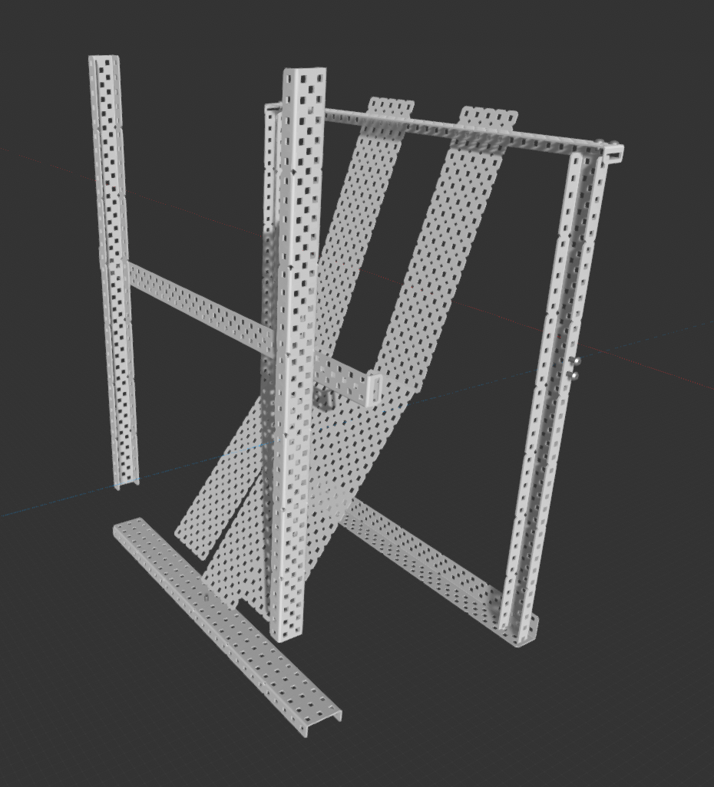
-由于没有网兜的建模，所以只显示了网兜框架

以下是网兜真实图片：
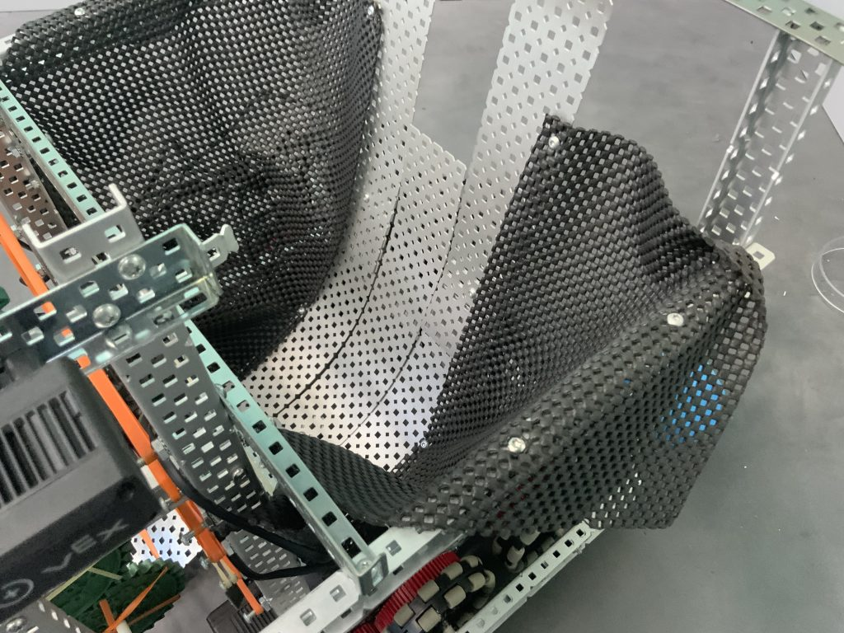

工程笔记：VEX V5 机器人吸球装置设计​
一、设计初衷与性能要求​
设计这一吸球装置，主要是为了达成球体的有序传送，让传输环节能够顺利进行。在球体吸取期间，必须防止吸取球体的过程不卡顿，以此提高任务完成的效率。​
二、装置构造与运行逻辑​
（一）整体构造情况​
装置配备了基带刮片作为动力辅助部件，安装在网兜底部靠近投送装置入口的地方，由微型电机带动旋转。它的作用是主动把网兜底部的球体刮进投送装置轨道，解决仅靠重力输送球体时出现的卡顿问题。​
与其他装置的配合也很关键：抓取装置从外面抓到球体后，通过网兜顶部的敞口放入，尼龙网会凭借弹性自动包裹住球体，完成存储；投送时，基带刮片旋转将网兜底部的球体推到投送装置入口，投送装置的滚筒随之转动，把球体从网兜中拉出来，进入投送环节。​
为防止球体掉落，设计上利用了尼龙网的弹性包裹特性。当网兜没装满时，球体之间相互挤压，网兜内壁会紧紧贴住球体，即便机器人剧烈运动，球体也不会从敞口掉出来。不过，网兜装满时，顶部的球体可能会因为挤压而溢出，所以需要通过程序控制抓取球体的数量，避免网兜被装满。​
三、原型研发与改进历程​
尝试与问题解决​
V1 版本最初的设计是单纯的两个纸张缩轮来将球吸入机器人，在吸桶中的球时经常卡住。
针对这一问题，我们用基带刮片代替纸张缩轮。通过刮片的主动推送，把桶中的球体送进传输装置，卡顿现象得到了缓解。
以下是intakerCAD图以及真实照片：
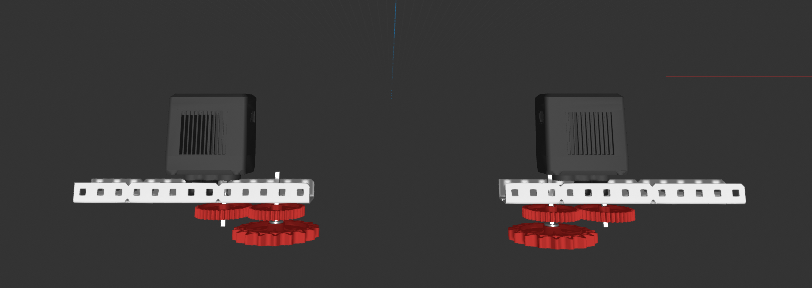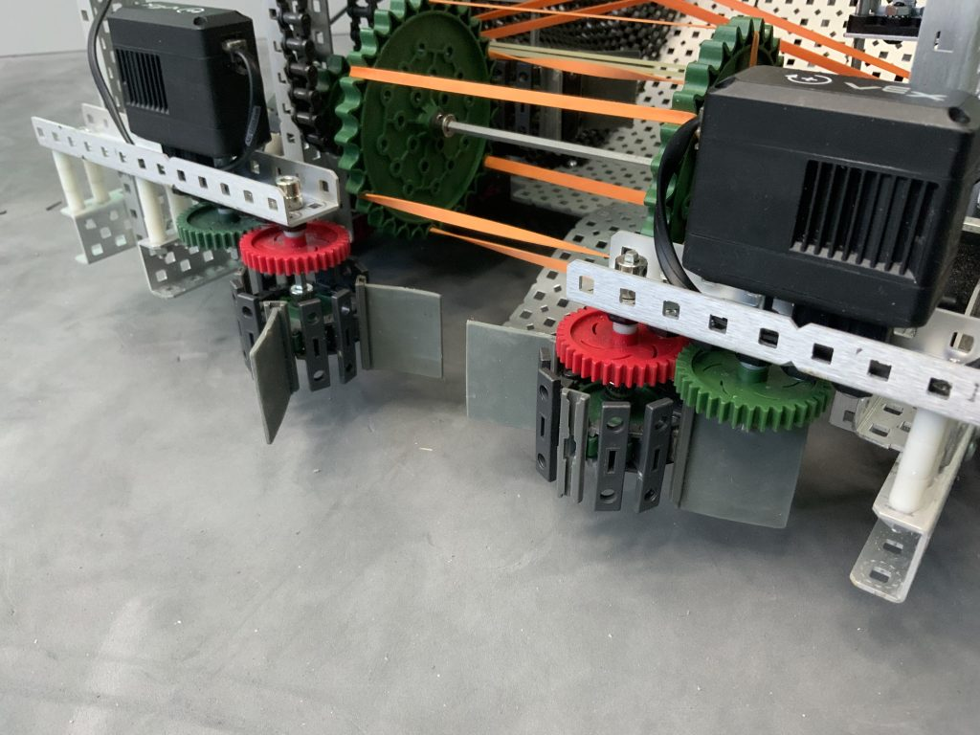​
初代，改进方案图片：

二代机(目前正在使用)：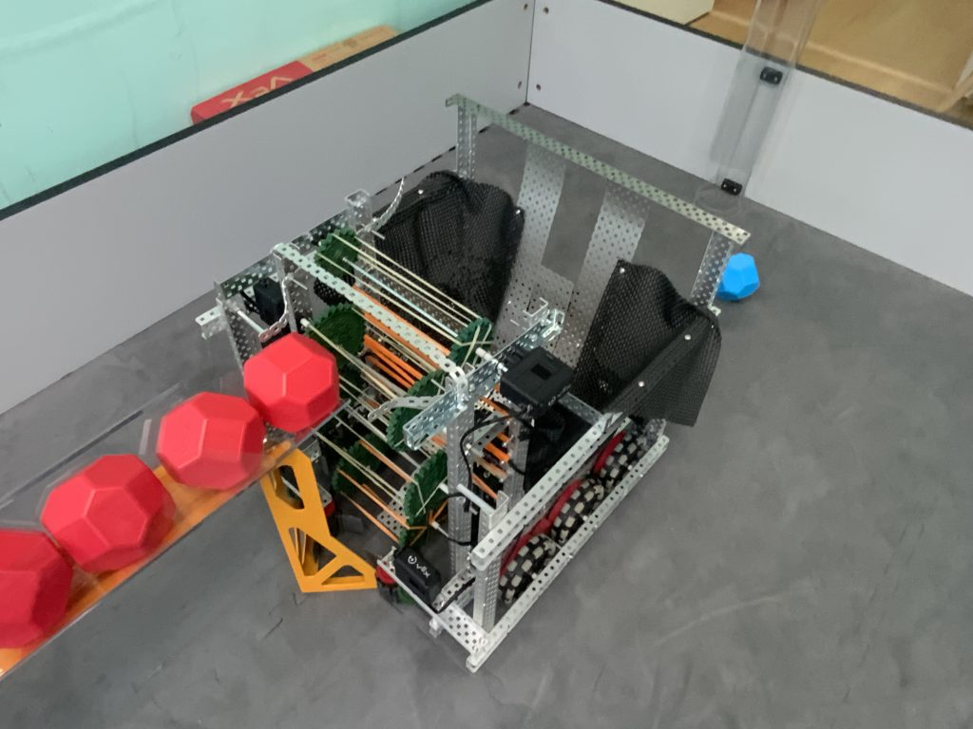
初代机：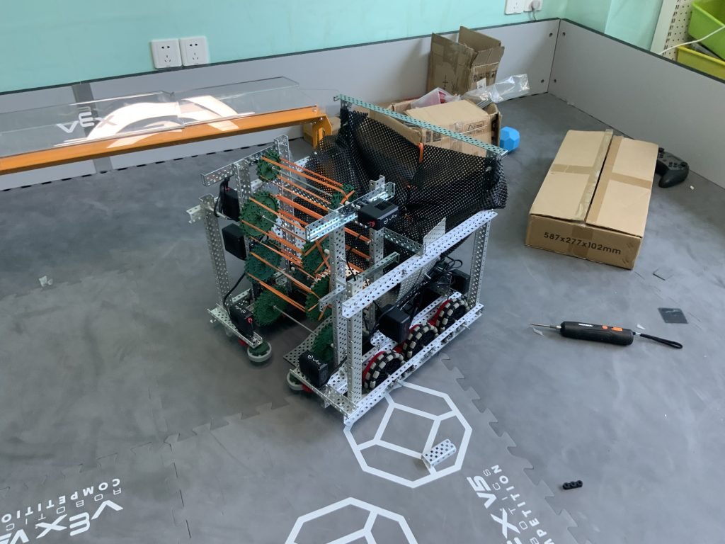
初代intaker：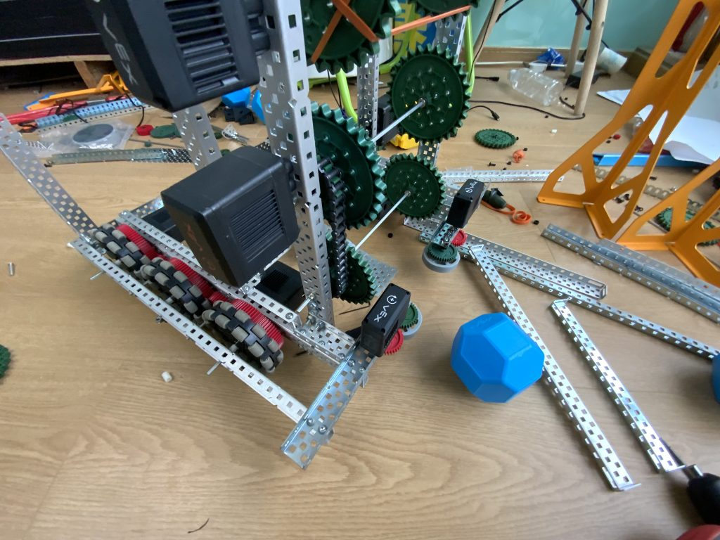
Intaker失败方案：